การพัฒนาเวปเซอร์วิสด้วยไมโครซอร์ฟวิชวลสตูดิโอดอทเน็ต

ก่อนที่จะใช้ Visual Studio .NET ในการสร้างเวปเซอร์วิสนั้นเราต้องทำการติดตั้ง Microsoft Window 2000 หรือ Microsoft Window XP ทั้งนี้เพราะการพัฒนาเวปเซอร์วิสนั้นมีความต้องการใช้งานในส่วน IIS Service ด้วย โดยก่อนอื่นเราต้องทำการติดตั้ง และทำการปรับแต่งค่า IIS โดยกำหนด Home Directory ของ Web Server ดังนิ้คือ
ทำการเลือกไปที่ Control Panel > Administrative Tool > Internet Information Service

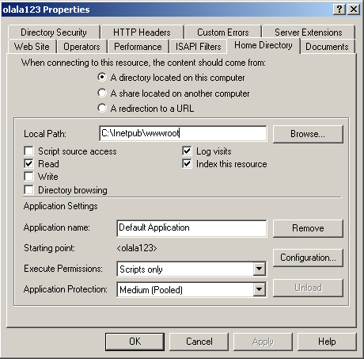
รูปที่ 1-1 กำหนด Directory

ทำการใส่ Home Directory ที่ต้องการให้เป็น Directory หลักในการติดตั้งใช้งานเวปเซอร์วิสที่
Local Path: ดังรูป

หลังจากนั้นเริ่มทำการสร้างเวปเซอร์วิสโดย
- ทำการเปิดโปรเจคใหม่โดยการ เลือก File > New Project ทำการเลือกที่ Visual C# Projects และ ASP.NET Web Service ในการสร้างเวปเซอร์วิสด้วยภาษา C# และทำการใส่ชื่อเวปเซอร์วิส ที่ต้องการสร้าง ในส่วนของ Location

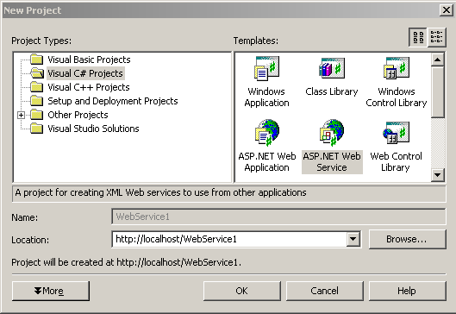
รูปที่ 1-2 สร้างโปรเจคใหม่

โดยการสร้าง ASP.NET Web Service นั้นเราสามารถสร้างได้โดยใช้ทั้ง Visual Basic และ Visual C# ในการพัฒนา

- ในส่วนการพัฒนาโปรแกรมโค้ดเราสามารถเพิ่ม Service หรือ Method โดยมีส่วน Header เป็น
[WebMethod] และการเรียกใช้งาน Library สามารถกำหนดได้โดยคำสั่ง using <namespace>;
หรือ Add Reference ที่ Solution Explorer ก็ได้ ดังรูป

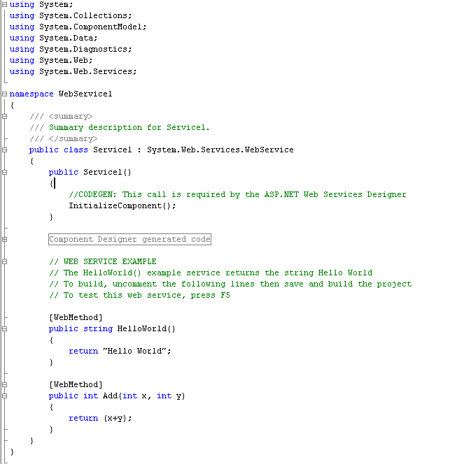
รูปที่ 1-3 การเขียนMethod ในเวปเซอร์วิส

- หลังจากสร้าง Method ที่ต้องการได้ครบแล้ว เราก็ทำการ Run จะปรากฎหน้าจอในลักษณะเวปทดสอบการทำงานของ Service ดังกล่าว โดย Microsoft Visual Studio.NET จะทำการ สร้างเอกสาร WSDL ให้โดยอัตโนมัติอีกด้วย

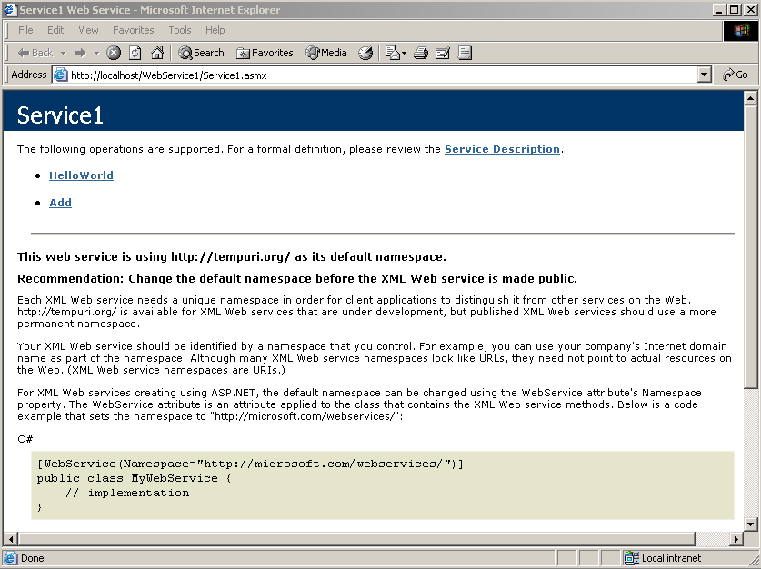
รูปที่ 1-4 หน้าทดสอบการทำงานของMethod ในเวปเซอร์วิส

โดยการดูรายละเอียดของเอกสาร WSDL สามารถดูได้จาก URL คือ
http://localhost/WebService1/Service1.asmx?WSDL
ซึ่งเอกสาร WSDL นี้จะเป็นสิ่งสำคัญในการนำ Service ที่พัฒนาแล้วไปใช้งาน
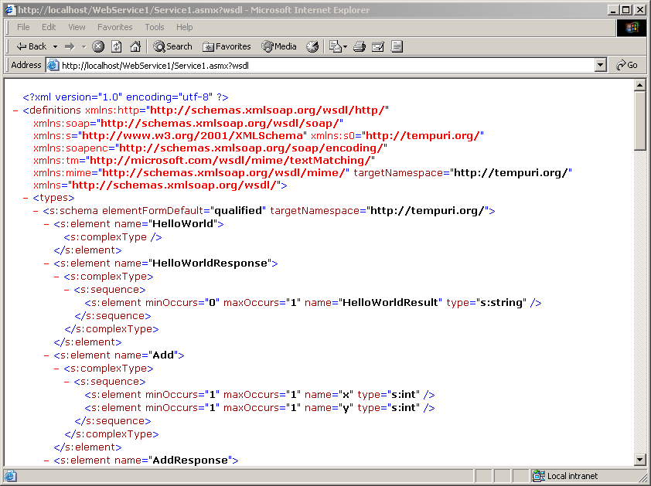
รูปที่ 1-5 แสดงรายละเอียดเอกสาร WSDL

เมื่อทำการ Click Method Add จะปรากฏหน้าจอให้กรอกข้อมูลตาม Parameter ที่ได้สร้างไว้ดังรูป
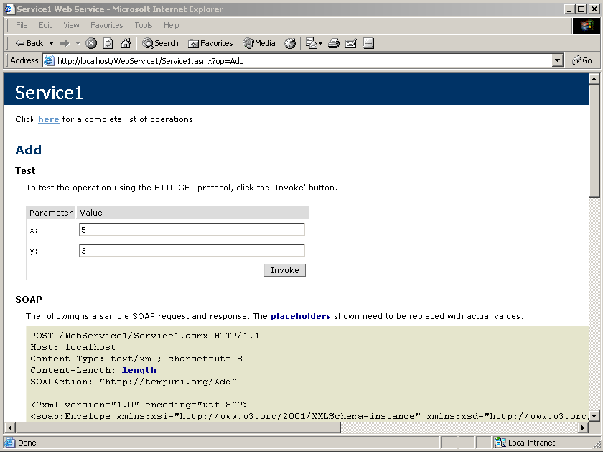
รูปที่ 1-6 แสดงการทดสอบการเรียกใช้ Service
และเมื่อทำการ กด Invoke จะแสดงผลลัพธ์เป็นเอกสาร XML ดังนี้

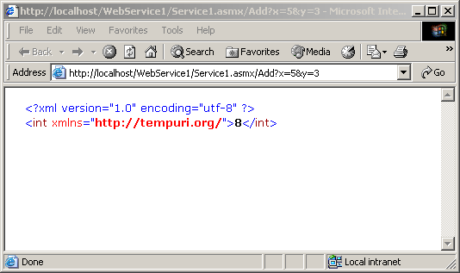
รูปที่ 1-7 แสดงผลลัพธ์จากการเรียกใช้ Service Add

